Краткосрочный план урока
Урок: 47 «Зеленый город» | Школа КГУ «Каменская средняя школа» | Раздел 6. Берегите природу
Дата | ФИО учителя | Кусаинова А.А.
Класс 4 А | Кол-во присутствующих: 10 | Кол-во отсутствующих:0
Цели обучения, которые необходимо достичь на данном уроке: | Цель: учить выразительному чтению стихотворения «Зеленый город» И. Воронько);  Задачи: 1. закреплять навыки чтения, письма, говорения; активизировать в речи учащихся синтаксическую конструкцию «подлежащее+сказуемое;  2.развивать у учащихся навыки вдумчивого и выразительного чтения, мышление, речь, память, умение высказать свое мнение;  3.воспитывать бережное отношение к зеленым насаждениям.
Предполагаемый результат: | Все учащиеся смогут: подтверждать свои высказывания цитатами из текста; научатся вежливому поведению, доброжелательному отношению к окружающим; развивать навыки работы в группе.  находить и выделять незнакомые слова, которые затрудняют понимание текста
 | Большинство учащихся смогут: выделять главное в прочитанном, анализировать результаты своей деятельности, делать выводы; вычленять смысловую информацию
 | Некоторые учащиеся смогут: развивать творческое мышление, диалогическую речь и умение публично выступать; отвечать на вопросы, которые позволяют формировать независимость взгляда
Языковая цель: | Полиязычие: природа, табиғат, nature
 | Ключевые слова и фразы: зеленый сад, зеленый город, клён, деревья и т. д
 | Полезные фразы для диалога\письма:
 | Вопросы для обсуждения: Какие деревья садили школьники? Зачем ребята сажают деревья?
 | Какие деревья они ещё посадят? Для чего нужно садить деревья?
 | Письменные подсказки:
Предыдущее обучение: | Основное внимание в разделе уделено развитию мышления, речи, памяти, умению высказывать свое мнение
ПЛАН
Планируемое время и этапы | Запланированная деятельность |  | Ресурсы
НАЧАЛО  1 мин  Проверка дом задания  2.Вызов  5 минут | Организационный момент. I. Приветствие. «С добрым утром!»  - С добрым утром, глазки! (дети слегка потирают глазки, затем широко их открывают)  - С добрым утром, ушки! (дети плотно закрывают ладошками ушки, а затем открывают их)  - С добрым утром, ручки! (детки поглаживают кисти рук, а затем весело хлопают в ладоши)  - С добрым утром, ножки! (дети поглаживают ноги, а затем весело топают ими)  - С добрым утром, солнце! (дети протягивают руки к солнцу)  - Доброе утро всем! (дети потягиваются)  Выучить стихотворение и написать по памяти.  Работа по карточкам. Дописать вместо местоимения ОНО подходящее слово-существительное. Какого рода будет существительное?  От сущ ср.р. к прилагат ставится какой вопрос? (какое?)  Д- Древесный ствол имею я,  Е – Есть корни, ветви у меня.  Р – Расту высоким, тень пускаю,  Е – Если раскидисто бываю.  В – В лесу меня узнаешь враз:  О – Осинка, дуб, берёза, вяз. (дерево) – на доске  Загадка: Весной веселит, летом холодит,  Осенью питает, зимой согревает. (Дерево).  Как Вы думаете, о чем мы сегодня будем говорить на уроке? (О деревьях).  «Дерево идей»  Актуализация знаний.  Ч Уч-ся читают стихотворение «Зеленый город», делая нужные паузы, выделяя голосом подчеркнутые слова.  -Какие деревья посадят школьники?  -Зачем ребята сажают деревья?  -Какими видит автор детей в будущем?  Учитель:  Запишите число, тему урока «Правописание согласных на конце слова» |  | Карточки.  «Дерево идей», листочки.  Дети записывают на листочках всё, что уже знают о сущ-м. Н-р: часть речи, кот обозн предмет, бывает одуш и неод, собств и нариц,имеет ж., м., ср.род.
СЕРЕДИНА  Осмысление  20 минут  Физминутка.  Синквейн  со словом «дерево» | Деление на группы.  Яблоки растут на деревьях? А апельсины?  Это интересно! Родина апельсина-Китай.Само слово «апельсин» в переводе с нем.яз означает «китайское яблоко». Апельсиновые деревья живут до 150 лет.  ЧП Зад.2 Стратегия развития КМ «Техника аквариума»  (дискуссия)  Не надо спиливать деревья:  Надо спиливать деревья:  Взаимооценивание (баллы).  П Зад.3 Работа тетрадях.  Упр.2 Стр.121  Какие это сущ? В каком числе они стоят во мн или ед?  Как нам проверить какая же согласная стоит в конце слова? (к сущ в ед.ч написать сущ во мн.ч.) Подчеркните согласные в конце слов.  Выросли деревья в поле.  Хорошо расти на воле! (Потягивания – руки в стороны)  Каждое старается,  К небу, к солнцу тянется. (Потягивания руки вверх)  Вот подул веселый ветер,  Закачались тут же ветки, (Дети машут руками)  Даже толстые стволы  Наклонились до земли. (Наклоны вперед)  Вправо-влево, взад-вперед –  Так деревья ветер гнет. (Наклоны вправо-влево, вперед-назад)  Он их вертит, он их крутит.  Да когда же отдых будет? (Вращение туловищем)  Ветер стих. Взошла луна.  Наступила тишина.  (Дети садятся за столы)  Г Зад.4 « Живые слова».  Учитель говорит на ухо слово трём ученикам, которые они должны запомнить.  -«Живые» слова выходите вперед. Произнесите каждый своё слово. (грибы, в лесу, растут).  -Ребята, если слова возьмутся за руки, получится что? (Предложение) Н-р: (В лесу растут грибы).  А теперь давайте поменяем слова и прочтем предложение снова. (Грибы растут в лесу.) Какое предложение получилось у нас? (Дети «читают» предложение).  Игра поводится с другими уч-ся и с другими словами, н-р Деревья, мне, нравятся.  - А давайте в наши предложения добавим прилагательные.  Записать предложения в тетради. Подчеркните подлежащее+ сказуемое.  Взаимопроверка.  Взаимооценивание (баллы).  Игра «Загадочный мешочек»  1. В белом сарафане стояла на поляне. Летели синицы, сели на косицы. (Береза)  2. Что же это за девица?Не швея, не мастерица,Ничего сама не шьёт,  А в иголках круглый год. (Ель)  3. Ветви над рекой наклонила,  В реку смотрится уныло. (Ива).  4. Осень дивная настанет, дивным дерево то станет:  Листья – звёзды яркие, золотые, жаркие. (Клен).  5. Летом знойным зацветет –  Сразу пчёл к себе зовет.  Круглые листочки, светлые цветочки.  Вкусен, сладок их нектар…  Кто-то дерево узнал? (Липа).  6. Что за дерево стоит –  Ветра нет, а лист дрожит? (Осина).  7. Что за дерево такое угощает снегирей?  Снег стоит, трещат морозы, ну а ягоды вкусней? (Рябина).  8. Что за дерево растёт?  Снег в июне нам несёт.  Снег же тот не тает,  В воздухе летает. (Тополь).  Взаимооценивание. |  | Группы :яблоки и апельсины  Каждой группе раздать готовый текст о деревьях. Дети читают самостоятельно.  1 гр предлагается защитить аргумент- Не надо спиливать деревья;  2 гр- Надо спиливать деревья  На выполнение задания – 5 мин. Я –наблюдатель.  Выбирается делегат от каждой группы, который будет представлять общее мнение группы.  Стикеры: баллы 5,4,3  Учебник, зад.2  Стикеры: баллы 5,4,3  Мешочек, загадки на листочках в скрученном виде.  Дети выбирают загадки, читают и отгадывают.  Правила составления синквейна (на доске)  Стикеры: баллы 5,4,3
КОНЕЦ  Рефлексия  5 мин | Дополни «Дерево идей» листочками. Что мы еще узнали о существительном?  (Сущ имеют мн и ед ч.) |  | Дерево, листочки
Дом.задание | Составить пословицу. |  | Пословица в ребусе.

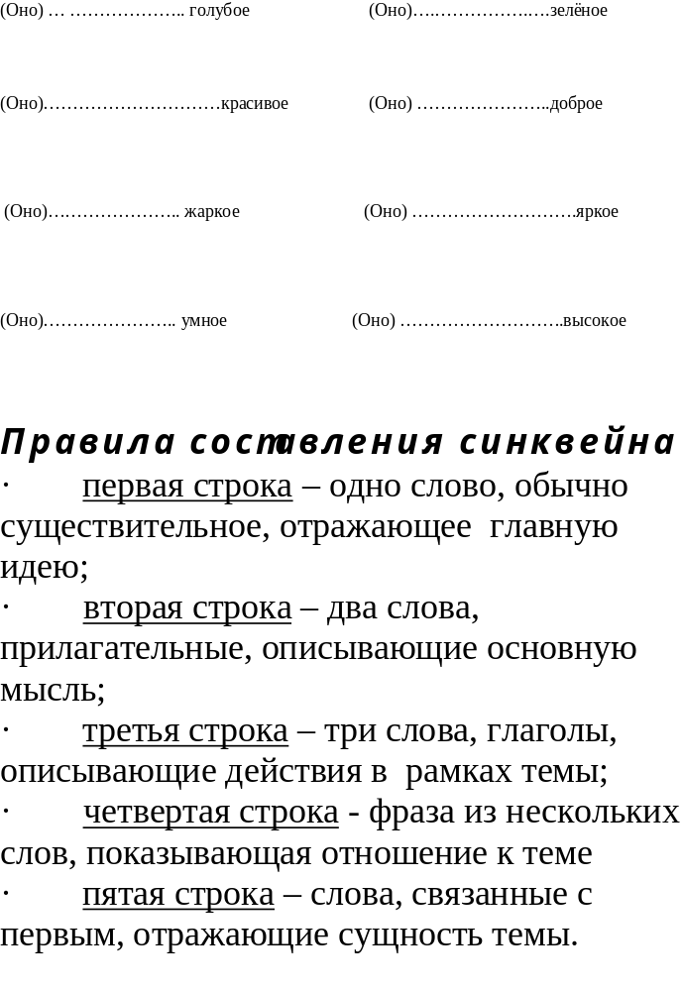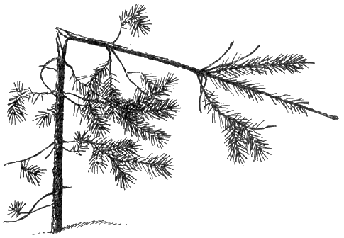

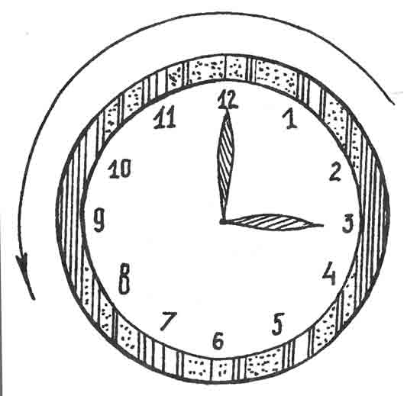 ,

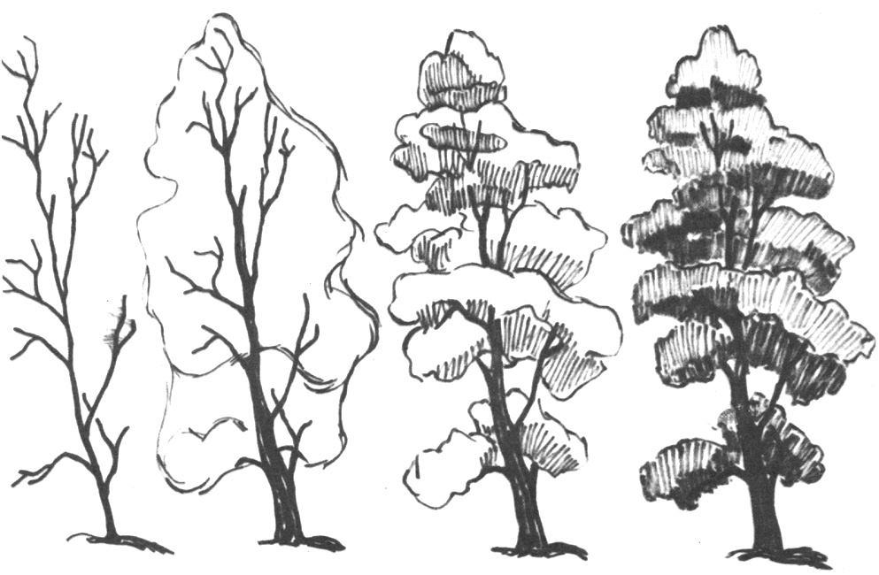

___

СЛОМАТЬ ДЕРЕВО –
МИНУТА,
ВЫРАСТИТЬ -
ГОДА.

ГОДА.

Дерево служит человеку всю жизнь. Чтобы вырастить дерево нужны годы. Деревья необходимы для проживания и питания птицам и насекомым, людям - для отдыха. Деревья украшают сады, парки, дворы домов. Из листьев готовят лекарства, из веток плетут корзины. Деревья спасают нас от жары, непогоды.

Доски идут на строительство домов. Дрова горят, дают тепло. Из дерева делают мебель, лодки, бумагу. Опавшие листья впитывают в себя загрязнения окружающей среды, если вовремя не убирать листья, они загрязняют почву. Деревья выкорчёвываются, т.е. выкапывают их вместе с большими корнями, чтобы расчистить площадку для строительства здания или дома.

Дерево служит человеку всю жизнь. Чтобы вырастить дерево нужны годы. Деревья необходимы для проживания и питания птицам и насекомым, людям - для отдыха. Деревья украшают сады, парки, дворы домов. Из листьев готовят лекарства, из веток плетут корзины. Деревья спасают нас от жары, непогоды.

Доски идут на строительство домов. Дрова горят, дают тепло. Из дерева делают мебель, лодки, бумагу. Опавшие листья впитывают в себя загрязнения окружающей среды, если вовремя не убирать листья, они загрязняют почву. Деревья выкорчёвываются, т.е. выкапывают их вместе с большими корнями, чтобы расчистить площадку для строительства здания или дома.

Название группы | «Техника аквариума» | «Живые слова» | «Загадочный мешочек» | «Синквейн» | Итого  Баллов

«Яблоки»

«Апельсины»

5 4 3

5 4 3
АҚЖАН ПОСАДИЛ
АЯУЛЫМ ПОСАДИЛА
ДАЯНА ПОСАДИЛА
ЕРҒАНАТ ПОСАДИЛ
ТОПОЛЬ КЛЁН ДУБ
БЕРЁЗА СОСНА
ДЕРЕВЬЯ ЕЛИ
ШКОЛЬНИКИ ПОСАДИЛИ
УЧЕНИКИ ПОСАДИЛИ КЕДР
